Archivní číslo vzorku | 6148
Odběrové číslo vzorku | JN3
Pořadové číslo karty vzorku v databázi | 1427
Místo | Žďár nad Sázavou
Objekt | hlavní oltář poutního kostela sv. Jana Nepomuckého na Zelené Hoře u Žďáru nad Sázavou
Místo odběru popis | vzorek popis  JN1 (6146) bílá krajka rukávu sv. Jana Nepomuckého  JN2 (6147) rub peleríny sv. Jana Nepomuckého  JN3 (6148) inkarnát – hřbet ruky sv. Jana Nepomuckého  JN4 (6149) líc peleríny sv. Jana Nepomuckého  A1 (6150) zlacení křídla anděla, dole uprostřed pod nebeskou sférou  A2 (6151) bílá peruť křídla anděla, dole uprostřed pod nebeskou sférou  Sf1 (6152) nebeská sféra  B1 (6153) baldachýn – polychromie dřevěné části u anděla vpravo  B2 (6154) baldachýn - polychromie dřevěné části u anděla vlevo  B3 (6155) baldachýn – rozhraní dřevěné části a bandáže z navazující kašírované části  BZ1 (6156) balustráda zábradlí  Sv1 (6157) svatostánek – pravá boční část skříňky  K1 (6158) kazatelna – vpadlé orámování zlaceného reliéfu
Místo odběru foto | 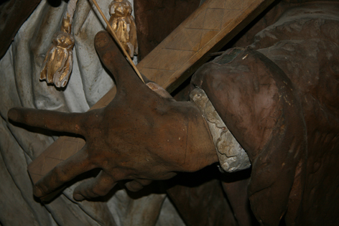
Typ díla | Socha
Typ podložky (v případě vzorků povrchových úprav / barevných vrstev) | Dřevo, sádra
Datace objektu | 1725 - 1728
Zpracovatel analýzy | Ing. Alena Hurtová
Zadání analýzy | statigrafie barevných vrstev, identifikace pigmentů v barevných vrstvách
Datum zpracování zprávy k analýze | 23.03.2010
Číslo příslušné zprávy v databázi zpráv | 2010_24

Výsledky analýzy

Statigrafie barevných vrstev a prvkové složení:

Vzorek JN3 (6148)
inkarnát – hřbet ruky sv. Jana Nepomuckého

Bílé dopadající světlo, fotografováno při zvětšení mikroskopu 100x | UV světlo, fotografováno při zvětšení mikroskopu 100x
REM-BEI, mikrofoto v režimu odražených elektronů | Bílé dopadající světlo, fotografováno při zvětšení mikroskopu 100x, po vybarvení Lugolovým činidlem (důkaz na přítomnost škrobu)

1. | Nažloutlá vrstva – podklad, obsahuje síran vápenatý (pravděpodobně sádro-klihový podklad), nanesený ve dvou vrstvách, v obou vrstvách je vysoký podíl pojiva
2a | Světlá načervenalá vrstva – obsahuje olovnatou bělobu, malou příměs jemnozrnného mínia a ojediněle zrna rumělky
2b | Světlá načervenalá vrstva – obsahuje olovnatou bělobu, malou příměs jemnozrnného mínia a ojediněle zrna rumělky
- | Nevýrazné rozhraní
3 | Světločervená vrstva - obsahuje olovnatou bělobu, příměs mínia, barytu, uhličitanu vápenatého a malou příměs okru
4. | Světlá zrnitá vrstva – obsahuje organické oválné částice (škrob, použitý zřejmě jako plnivo), olovnatou bělobu, příměs uhličitanu vápenatého a ojediněle částice červeného pigmentu (příp. barviva)
5 | Hnědá vrstva – obsahuje okr, příměs mínia a malou příměs uhlíkaté černě

Fotodokumentace analýzy

